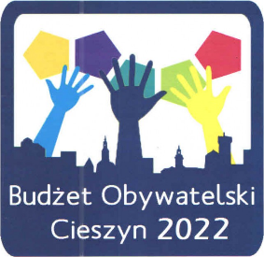
Lista projektów dopuszczonych do głosowania
L.p. | Tytuł zadania | Numer projektu (z programu do obsługi Budżetu  Obywatelskiego) | Lokalizacja | Szacunkowy koszt projektu
1. | Prawdziwie Czarny Chodnik | 3 | dz. nr 15/6 obr. 33 | 100.000,00 zł
2. | Ja parkuję, Ty parkujesz, My parkujemy | 6 | dz. nr 15/28 obr. 38 dz. nr 5/55 obr. 38 | 100.000,00 zł
3. | MNISZTWO - DZIECIOM | 8 | OSP Cieszyn - Mnisztwo dz. nr 50/100 obr. 76 | 99.900,00 zł
4. | Integracyjny plac zabaw na Al. Łyska - plac zabaw bez barier | 9 | Al. Łyska - teren obecnego placu zabaw dz. nr 16 obr. 55 | 100.000,00 zł
5. | PLAC ZABAW PRZY SZKOLE PODSTAWOWEJ NR 7 W CIESZYNIE | 10 | ogród Szkoły Podstawowej nr 7 w Cieszynie dz. nr 25/5 obr. 70 | 94.478,00 zł
Cieszyn, 17.11.2021 r.

